CMS - Zusammenfassung für Teilklausur I & II (Verilog)
- letzte Änderung: 25.07.11 14:50:19 -
02 - Verilog Überblick

Synthese: Programm in Hardware "bauen". Kann z.B. durch FPGA Board geschehen.
Sumulation: Quelltext in ISE Simulieren
Stimuli / Stimulation: Wenn werde bei Simulation an Kabel bzw. Eingänge angelegt werden.
- Parallele Blöcke (always und initial) werden in beliebiger Reihenfolge nacheinander simuliert. Anweisungen innerhalb eines begin/end-Blocks laufen immer in der hingeschriebenen Reihenfolge ab und zwar in der Regel ohne Unterbrechung (atomar).
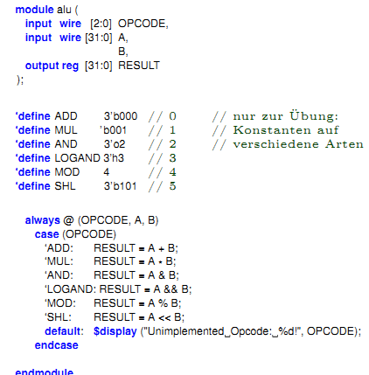
- drei inputs mit verschiedenen Bitbreiten (3bit und 32bit). Lässt man die Angabe der Bit-Breite weg, so erhält man nur 1-bit-wire

- define um Konstanten zu initialisieren

- always: "immer wenn sich OPCODE, A oder B ändern, führe folgenden Block aus..."
always@(COUNTER): Bie Änderung von COUNTER
always@(*): bei alle Leseveriablen eines Blockes

- case(OPCODE): wenn OPCODE = ADD = 3'b000 ist, mache RESULT = A + B;

Mit # 10 zahl kann man eine angegebene Zeit (hier 10) Zeiteinheiten warten. # lässt sich jedoch nicht synthetisieren und hat nur Effekte während der Simulation. Dort wird es zur Erzeugung von Testsignalen wie z.B. des clock-signals benutzt. Zeiteinheit von # wird mittels 'timescale am Anfang des Verilog-Modells beschrieben. erster Paramter gibt Maß für 1 Zeiteinheit an, zweiter Parameter gibt die Auflösung in der Simulation an (bsp. 'timescale 1 ns / 1 ns | 'timescale 1ns / 1 ps)
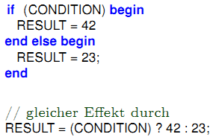
Jedes bit kann die Werte 0, 1, x (unbekannt) und z (hochohmig) annehmen.
ein reg kann Werte speichen (Flip-Flop), während ein wire nur Werte übertragen und nicht speichern kann.
Wird keine Angabe bei der Deklaration getroffen, so wird das angegebene Typ als vorzeichenlos interpretiert. Vorzeichenbehaftete Zahlen (z.B. Zahlen in Zweierkomplementdarstellung) müssen durch das Schlüsselwort signed gekennzeichnet werden (bsp.wire signed [7:0] op1). Konstenen durch s vor Kennung für Basis (bsp. 4'she -> 4b breit, signed, hexad., wert -2).
Wenn alle Teile eines Ausdrucks signed sind -> Ergebnis auch signed.
Wenn nur ein Teil unsigned ist -> Ergebis unsigned
Das Ergebnis wird abhängig von seiner Vorzeichenbehaftung auf Breite von Ziel aufgefüllt (unsigned -> mit nullbits, signed -> vorzeichenerweiterung. Stichwort: sign extension)
Implizite Konvertierung in vorzeichenlosen Typ durch Anwendung des Extraktionsoperator [msb:lsb]. Auch wenn man das gesamte Wort angibt (reg signed [7:0] ´data; ... = data[7:0]) ist die rechte Seite vorzeichenlos.
Explizite Konvertierung $signed(V) -> konvertiert v in vorzeichenbehafteten Typ
$unsigned(V) -> konvertiert v in vorzeichenlosen Typ
Was ist mit integer? Nicht für Synthese verwenden! Nur ungenau definiert (-> bitbreite hängt von CAD-Werkzeug ab). Jedoch trotzdem nützlich für Simulation (bsplw. als Schleifenzähler für for-schleife)

Verbindung zwischen Resgitern und Wires: Ein Wire verbindet ein (oder mehrere) Register oder Wires mit irgendetwas.
ständige Zuweisung (bsp. assign W1 = R1 ): wire wird durch ständige Zuweisung getrieben. ->"Draht W1 wird am Ausgang des Registers R1 festgelötet". Somit spiegelt W1 alle Änderungen von R1 wider.
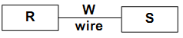
Bei assign W=R und assign W=S ist W unbestimmt (x) wenn,
R und S nicht den gleichen Wert haben und keiner von beiden hochohmig(z) ist

normale Zuweisung (bsp. R2 = W2 oder R2 <= W2): Register ändert Wert nur bei Ausführung der Zuweisung.
Felder von Variablen:
reg A[1:1000] oder reg A[1000:1] -> Feld von 1000 Variablen, jede 1b breit
reg [15:0] B [1:1000] ->Feld von 1000 Variablen, jede 16b breit
result = A[500][8] -> gibt des neunten bits der 500 Variablen aus
reg [15:0] B [1:100][1:200][1:300] -> Feld von 6.000.000 Variablen, jede 16b breit
result = A[99][156][223][7] -> Ausgabe des achten bits der ... Variablen

Operatoren:
+, - : Kein Problem
* : Kann sehr große Schaltungen nach sich ziehen, Abhängig von Zieltechnologie, Bei uns grundsätzlich okay. Datentyp signed beachten!
/, % : In der Regel nicht synthetisierbar. Ausnahme: Division durch Zweierpotenz. in allen anderen Fällen Modul aus Bibliothek instiieren
==, != : Logische Gleichheit / Ungleichheit. Wenn beide Operanden einen Wert von 0 oder 1 haben.
Liefere 1'b1 bei Gleichheit/Ungleichheit, sonst 1'b0. Falls ein Operand nicht 0 oder 1 ist, liefere 1'bx
===, !== : Wörtliche Gleichheit / Ungleichheit. Liefere 1'b1, wenn beide Operanden gleich/ungleich sind, sonst 1'b0. Das gilt auch für Werte x und z. Nicht synthetisierbar, nur in Testrahmen sinnvoll
>, <, =>, <= : Arithmetische Vergleiche. Falls ein Operand nicht 0 oder 1 ist, liefere 1'bx. Liefere 1'b1 wenn der Vergleich wahr ist, 1'b0 sinst. Beachte korrete Vorzeichenbehaftung der Operanden (signed)
!, &&, ||, ^ : Vergleichbar mit Operanden in Java. Beachte jedoch Hardware-Werte x und z.

Konkatenation: Zusammensetzen von Signalen zu größeren Einheiten {3’b100, 4’bxxzz, 2’ha}
ergibt 100_xxzz_10
Vervielfältigen von Signalen { 3 { 4’b1010 } } ergibt 12’b1010_1010_1010
Kombination der beiden Operatoren ist möglich { 4 { 2’b00, 2’b11} }
ergibt 16’b0011_0011_0011_0011
Logisches Shiften: $display ("%b", 8’b1111_0000 >> 4); 0000_1111
Arithmetisches Shiften: Erhält Vorzeichen beim Rechts-Shift mit >>>, <<< hingegen verhält sich wie <<
$display ("%b", 8’sb1111_0000 >>> 4); 1111_1111
$display ("%b", 8’sb1111_0000 <<< 1); 1110_0000
$display ("%b", 8’sb1111_0000 <<< 4); 0000_0000
Blockende Zuweisung ("=") wird immer zusammenhängend ausgeführt. Auch wenn sie eine Zeitkontrolle #n enthält. Wird zur Erzeugung von Stimuli in Simulation benutzt und in rein kombinatorischen Blöcken (ohne always(...) ) in der Synthese Ablauf der blockenden Zuweisung
1. Lese aktuelle Werte von Variablen und werte Ausdruck auf rechter Seite aus
2. Warte evtl. mit # die angegebene Zeit ab
3. Übernehme Wert in Zuweisungsziel auf linker Seite
4. Mache mit nächster Anweisung weiter
Nichtblockende Zuweisung ("<=") wird immer in zwei Phasen getrennt ausgeführt. Wird in allen sequentiellen Blöcken der Synthese benutzt. Ablauf der nichtblockenden Zuweisung:
1. Lese aktuelle Werte von Variablen und werte Ausdruck auf rechter Seite aus,
merke Ergebnis
2. Mache sofort mit nächster Anweisung im Block weiter
3. Am Ende des Blockes
- Übernehme gemerkte Werte in Zuweisungsziele auf linker Seite
- Falls Zeitkontrolle: Verzögere obige Zuweisung auch noch (benutzen wir aber nicht!)
Niemals = und <= an eine Variable in einem Block mischen!
Systemfunktionen $display, $write: beide geben Text und formatierte Daten aus.
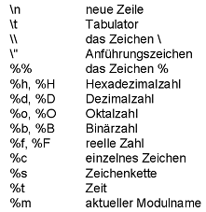
$display gibt immer Zeilenvorschub am Ende aus
$write nicht
$display("Zur Zeit %t ist das A=%b und B=%d", $time, A, B);

Modulparameter mit parameter und defparam
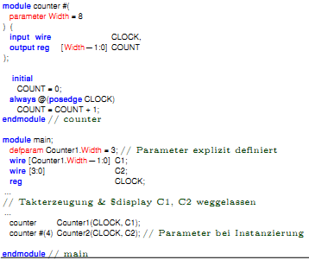

parameter: bei der Moduldefinition
defparam: bei der Instanziierung

Lesen von Speicherdateien aus Datei mittels $readmemh:
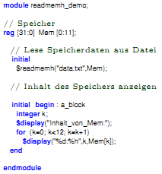
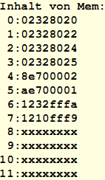
Schreiben in eine Datei muss mit eingener Schleife implementiert werden.

$finish beedenet Simulatin sofort. Bei Xilinx ISE wird auch das Signaldiagramm geschlossen!
$stop schaltet Simulation in interaktiven Modus

04 - Einführung in die Logiksynthese

Logiksynthese: Abbildung von RTL(Register-Transfer-Logik) - Modell auf Gattermodell. Logiksynthese optimiert wesentlich Logik zwischen getakteten Registern, während die High-Level-Synthese oberhalb der RTL beginnt und über die Taktgrenzen hinaus optimiert.
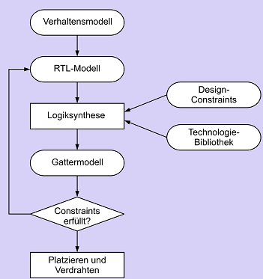
Vorteile der Logiksynthese: Kürzere Entwurfszeiten, weniger fehleranfällig, Anforderungen an Zeit und Fläche aufstellbar, Portabilität zwischen verschiedenen Chip-Herstellern, Leichtere Exploration des Entwurfsraumes (Wieviel langsamer, wenn 25% kleiner?), Einheitlicher Entwurfsstil bei Team-Arbeit, Leichtere Wiederverwendung von (Teil-)Entwürfen

Design-Constraints: Wie schnell? Wie groß? (Wie viel Energie?)
Zieltechnologie: AND, OR, Addierer, Flip-Flops,
Genaue Laufzeiten, genaue
Flächenangaben

Wichtigste synthetisierbare Verilog-Konstrukte:
Signale und Variablen wire, reg
prozedural always, begin, end, if, else, case, function, task, =, <=
Struktur modul, input, inout, output, parameter, assign
eingeschränkt: for
arithmetisch *, /, +, -, %
logisch !, &&, ||
bit-weise ~, &, |, ^, ^~, ~^
Reduktion &, ~&, |, ~|, ^, ^~, ~^
Relation >, <, >=, <=
Gleichheit ==, != aber kein === und !== mit x und z
shift >>, <<<, <<<, >>>
Konkatenation { }
dedingt ?:

Einige nichtsynthetisierbare Verilog-Kontrukte:
initial: Stattdessen explizites Reset-Verhalten beschreieben.
Zeitkontolle: # und @ innerhalb von Block. Alle Zeitverzögerungen aus Beschreibung der Zieltechnologie:

Syntheseergebnisse:
Zunächst Abbildung auf allgemeines Gattermodell. Noch weitgehend ohne Berücksichtigung der Zieltechnologie, Reine Zwischendarstellung
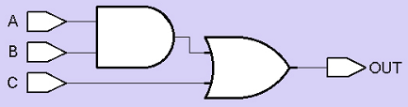
assign OUT = (A & B) | C;

Annahme: Alle Signale 1b breit.

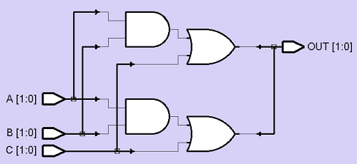

assign OUT = (A & B) | C;

Annahme: Alle Signale 2b breit.

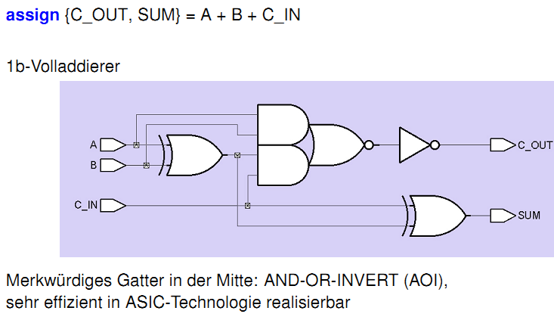

Alle folgenden drei Anweisung ergeben die selbe Gatterlogik:

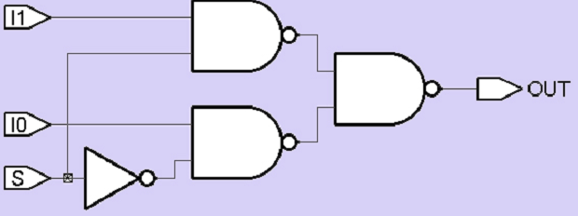
assign OUT = (S) ? l1 : l0
---------------------------------
if(S) OUT = l1;
else OUT = l0;
---------------------------------
case(S)

0: OUT = l0;
1: OUT = l1;
endcase

Synthese von Speicherelementen:
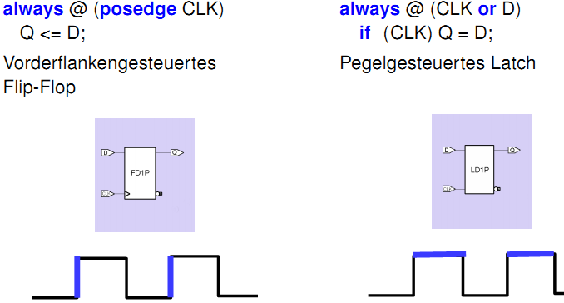
Hardware-Register: (flankengesteuertes) Flip-Flop, (pegelgesteuertes) Latch !nicht identisch!
Verilog-Datentyp reg

flankengesteuerte always-Blöcke:
always@(posedge CLK) | always@(posedge CLK, negedge nRESET)
flankenfreie always-Blöcke:
always@(CLK, D) | always@(A,B,C_IN)

Grundlegende wichtige Definitionen:
Potenzielle Register: Eine Variable Q ist ein potenzielles Register (PR), wenn sie in einem always-Block geschrieben wird.
Vollständig: Ein potenzielles Register ist vollständig, falls es bei jedem Durchlauf des always-Blocks nicht-redundant (nicht mit sich selber, also nich Q = Q) geschrieben wird.
räumlich Lokal: Ein potenzielles Register ist räumlich lokal, wenn es nur innerhalb eines always-Blocks verwendet wird (lesend oder schreibend). Zu ausserhalb des always-Blocks zähöt auch die modul-Schnittstelle
zeitliche Lokalität: Ein potenzielles Register ist zeitlich lokal (kurz: lokal), falls es räumlich lokal ist und nie vor dem Schreiben gelesen wird.

always@(CLK, D) ergibt ein Latch, da Q unvollständig ist
if (CLK) Q=D;

always@(CLK, D) Latch vermieden da Q nun vollständig
if (CLK) Q=D;
else Q=0;

always@(A,B) Signalnamen wie CLK irrelevant. Kombinatorische Logik
if(A) C=B;
else C=0;
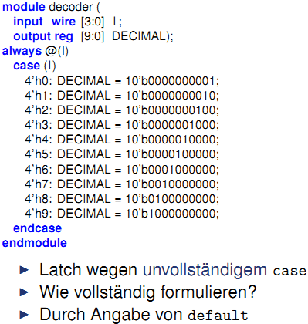
Ein vollständiges potenzielles Register erzeugt zunächst ein Latch. Ist das PR jedoch lokal, wird das Latch aber anschließend wegoptimiert.
Damit PR kein Latch wird: ->PR vollständig beschreiben
-> order PR nur lokal verwenden

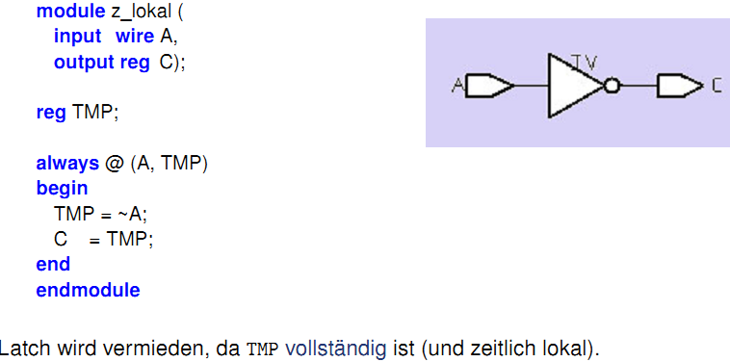
Flankenfreie always-Blöcke
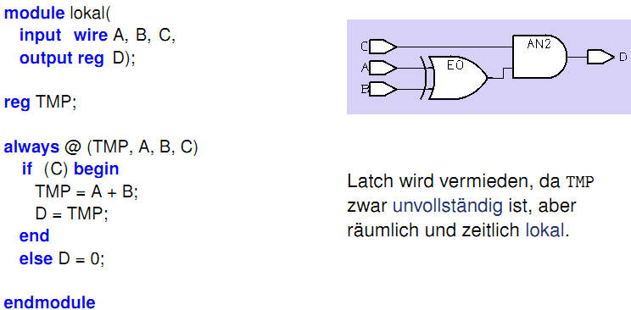
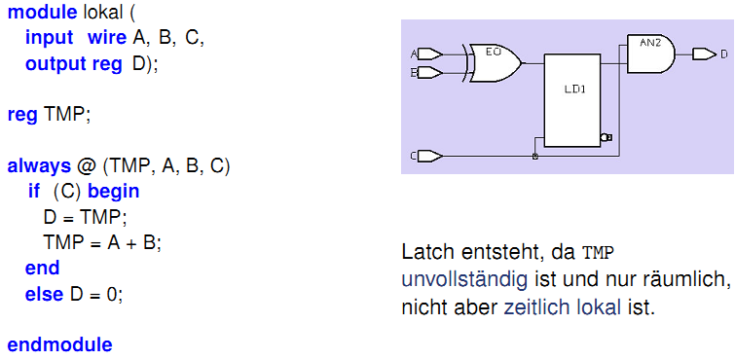
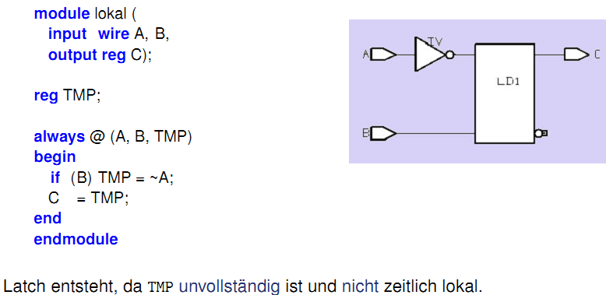
Richtlinien zur Vermeidung von Latches:
- PR vollständig beschreiben
- oder nur lokal verwenden

Verlilog-Funktionen ergeben kein Latch
-Sie haben keinen internen Zustand
-Keine globalen oder static- Variablen wie z.B. in Java

In flankenfreien always-Blöcken immer alle Lesevariablen in Aktivierungsliste
-always@(*)

Immer die blockende Zuweisung = verwenden

Gatakteter always-Block
Mit posedge oder negedge in der Aktivierungsliste. Jedes nicht-lokale potenzielle Register wird Flip-Flop.
Vollständigkeit ist nun irrelevant.

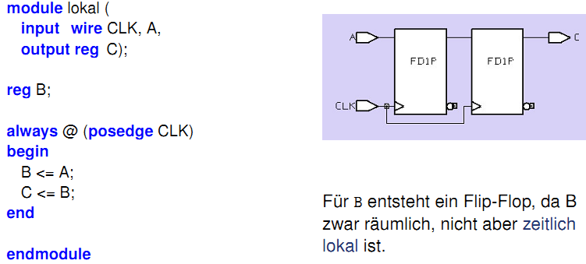

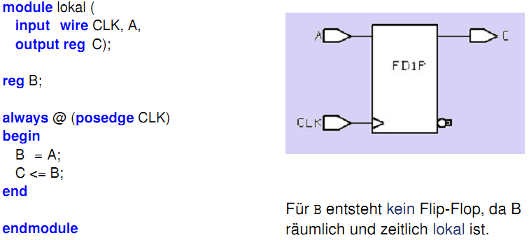

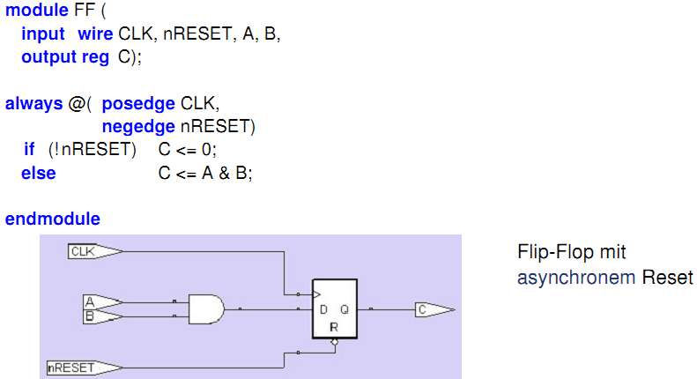

Richtlinien für Zuweisungen:
Für spätere Flip-Flops: nichtblockende Zuweisung
Für kombinatorische Logik, lokale Hilfsvariablen und Latches: blockende Zuweisung
Für die Synthese sind die Zuweisungen unerheblich. Es gelten die Regeln von Vollständigkeit und Lokalität. Trotzdem sollte man die Richtlinien befolgen, da sonst die Prä-Synthese und Post-Synthese Symulation nur schwer vergleichbar sind.

So nicht: Nichtblockende Zuweisung:
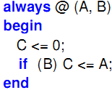
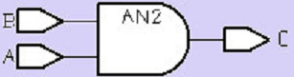
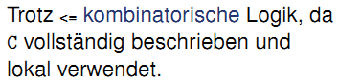

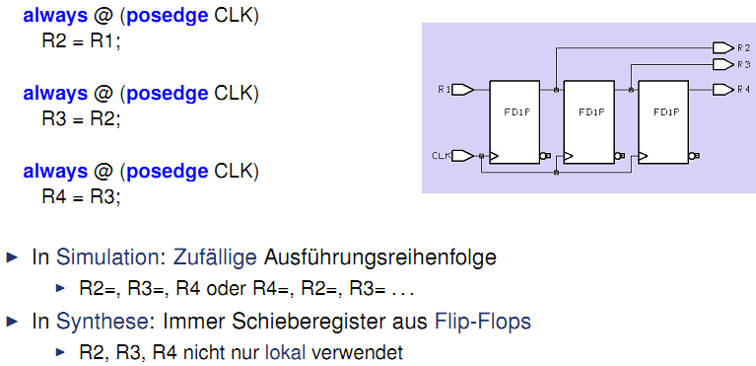

Trennung von kombinatorischer Logik und Register:

1. Möglichkeit: Getrennte always-Blöcke.
2. Möglichkeit: Logik als Funktion
3 .Möglichkeit: Keine saubere Trennung. Kürzer, aber nicht mehr sauber getrennt. Nachteil: Wird bei Erweiterung leicht unübersichtlich. In der Industrie verpönt, dort i.d.R. strikte Trennung

Zusammenfassung PR:

- getakteter always-Block: always @(posedge CLK). . .
- ﬂankenfreier always-Block: always @(CLK, D). . .
- PR ist potenzielles Register, falls PR in einem always-Block geschrieben wird
- PR ist vollständig, wenn es in jedem Durchlauf eines always-Blockes
- geschrieben wird
- PR ist räumlich lokal, wenn es nur innerhalb eines always-Blockes auftritt
- Ein räumlich lokales PR ist zeitlich lokal (kurz: lokal), falls es nie vor dem
Schreiben gelesen wird

Getaktete always-Blöcke | Flankenfreie always-Blöcke
- Jedes nicht-lokale PR wird ein getaktetes Flip-Flop  - An solche Flip-Flops wird mit <= zugewiesen  - An kombinatorische Hilfsvariablen mit =  - Spätere Flip-Flops werden an nur einer Stelle geschrieben: Ausgenommen der Reset, der steht extra  - Jedes Flip-Flop bekommt bei Reset einen deﬁnierten Wert | - Ein vollständiges oder lokales PR wird kombinatorische Logik  - Ein nicht-lokales und unvollständiges PR wird ein Latch  - Es wird stets blockend mit = zugewiesen  - Die Aktivierungsliste enthält alle Lesevariablen des always-Blockes  - Ein Takt in der Aktivierungsliste wird in der Synthese wie jede Variable auch  behandelt

Synthese von for-Anweisung

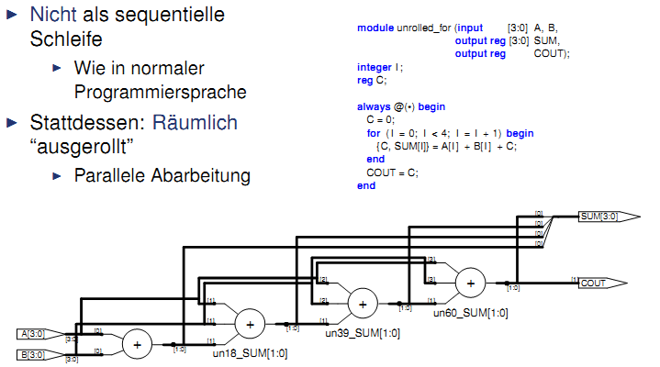
Besser: generate / genvar-Anweisung verwenden:
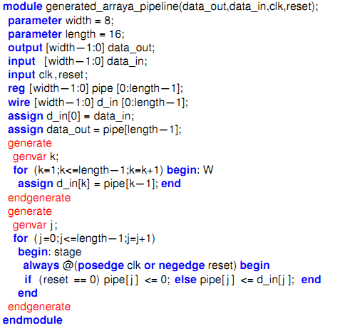
Man kann auch ausserhalb des generate - endgenerate Blockes mittels genvar eine Variable initialisieren. Somit kann man diese in allen folgenden generate - endgenerate Blöcken nutzen

Geht aber noch einfacher :
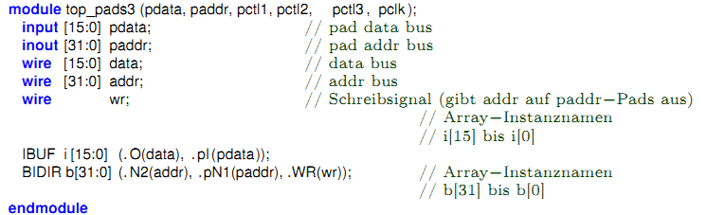
Verfeinerter Entwurfsablauf der Synthese
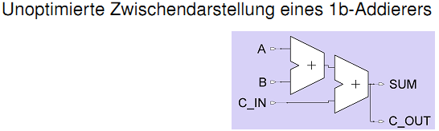
Je nach Zieltechnologie wird aus der
unoptimierten Zwischendarstellung
eine optimierte Darstellung erstellt.

Design-Contraints:

Zeit: Timing-Analyse, geschätzt nach Synthese (ohne Verdrahtungsverzögerung), Exakt nach Platzieren und Verdrahten
Fläche:
Geschätzt nach Synthese (ohne Verdrahtungsfläche!). Exakt nach Platzieren und Verdrahten
Elektrische Leistungsaufnahme:
Simulation auf Layout-Ebene, Bestimmung von Umschaltfrequenzen von Signalen
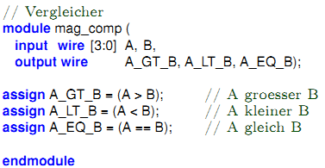
Beispiel: 4b-Vergleicher:
- Größenvergleich von zwei 4b breiten Eingabewerten A und B
- Bestimmt Flags für <, >, und =
- Erstes Ziel: Möglichst schnelle Schaltung, Fläche egal

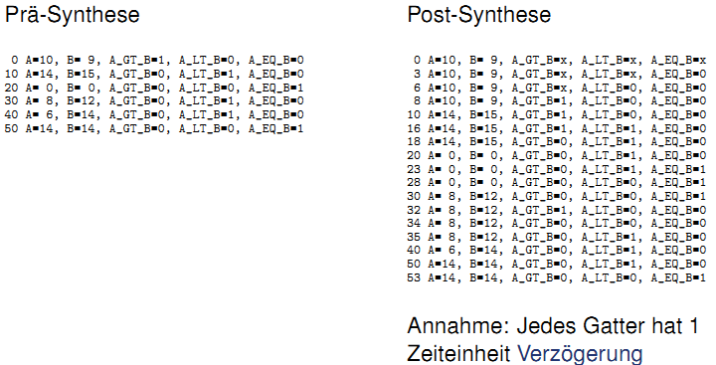

Diskussion: Prä- ./. Post-Synthese-Simulation

- Unterschiedlich viele Ergebnisse
- Verschiedene Werte
-Unterschiedliche Zeiten
- vorher gar keine ausser den im Testrahmen
- Manche Ergebnisse schlicht falsch (z.B. bei t=32)
- Interpretation nötig
“Wenn man lange genug wartet, ist das Ergebnis richtig”!
- Was ist “lange genug”?
- Antwort: Kritischer Pfad (TGDI)
- Damit passender Takt für RTL wählbar zwischen
- Eingangsregistern
- Ausgangsregistern

Weitere Verfeinerung der Verifikation

Post-Layout-Simulation schliesst ein
- Gatterverzögerungen
- Leitungsverzögerung
- Kann umfassen: Widerstände, Kapazitäten, Induktivitäten

Synthesebeispiel: Zero-Counter

Speziﬁkation
- Eingabe ist ein 8b Datenwort
- Ausgabe soll sein die Anzahl der Null-Bits in der Eingabe
Genauer betrachtet
- RTL-Modell kann Synthese-Ergebnis direkt beeinﬂussen
- Wirkung von Design-Constraints
Nicht mehr so relevant
- Konkrete Umsetzung in Gatter-Modell
- Bei größeren Schaltungen oft schlicht zu unübersichtlich
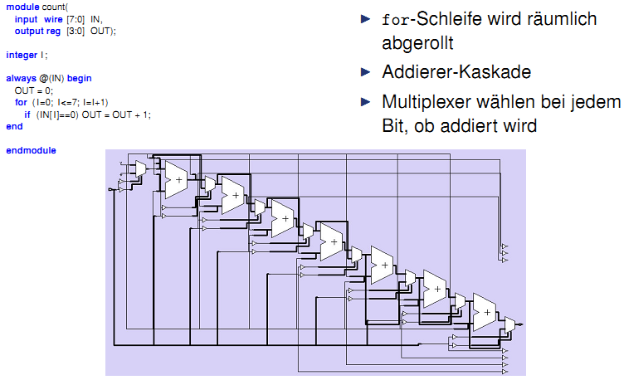
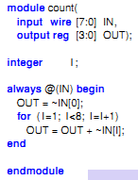
Hierbei entfallen die Multiplexer

Schlaue Lösung, da kritischer Pfad viel kürzer wird:
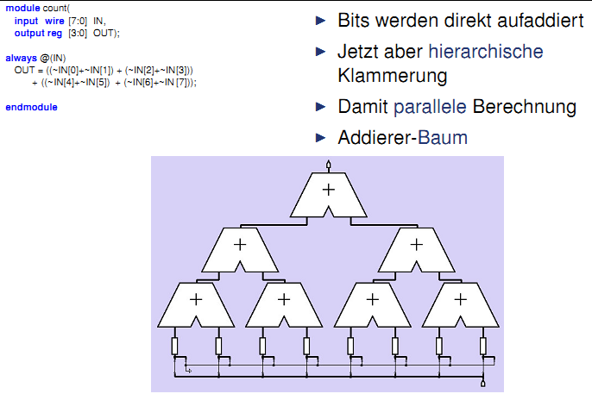

Einfluss von Design-Contrains:
Festlegen unterschiedlicher Optimierungsziele
Üblich: Flächenbedarf, Geschwindigkeit. Diese Optimierungsziele können in den Synthesewekzeugen eingestellt werde.
Seltener: Energieverbrauch und Ausfallsicherheit

Teil II

05 - CRT-Controller, Optimierung und Busse

Kommunikation und Adressierung:
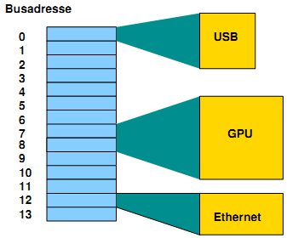
-> Select-Signale werden aus Busadressen erzeugt
-> Gleichzeitig darf max. ein Select-Signal aktiv sein
-> Adressebereiche müssen überlappungsfrei sein
-> Erstelle Adressdekodierlogik durch Aufbaue eines Entscheidungsbaumes
-> von msb zu lsb der Adressbits
-> möglichst wenige Adressbits hierbei nutzen
-> Dabei darf derselbe Adressbereich i.d.R. mehrfach auftauschen (aliasing)
-> Er muss aber mindestens an den spezifizierten Adressen erreichbar sein

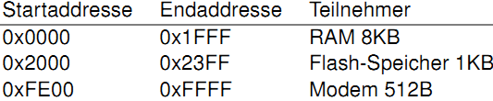
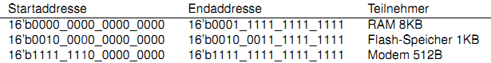
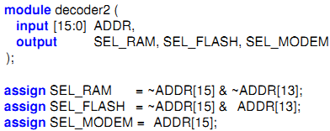
Decoder:
- Ziel: Teilnehmer mit möglichst wenigen Bits identifizieren.
- Beginne mit höchstwertigen Bits

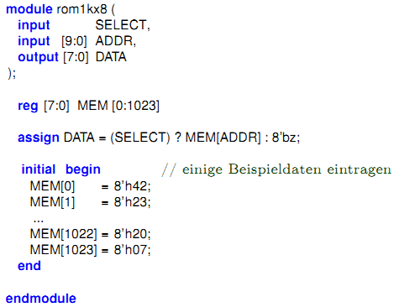

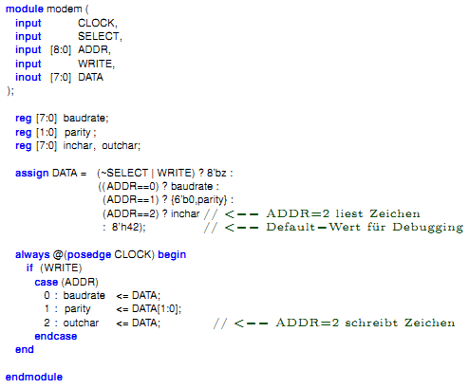
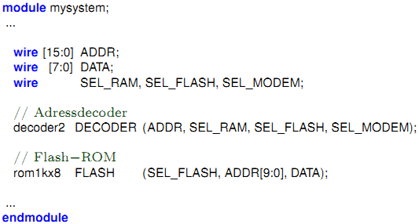
Memory Aliasing:
- Speicherbereich wiederholt sich
- Es sind aber immer die gleichen Daten
- Sichtbarkeit der gleichen lokalen Adressen an unterschiedlichen Busadressen: Aliasing
- Schadet in vielen Fällen nicht

Bsp: Flash von oben:
Adressbereich:
16b'0010_0000_0000_0000 - 16b'0010_0011_1111_1111 entspricht 16h'2000 - 16h'23FF
Select-Signal für Flash gdw. Bit[15] == 0 && Bit[13] == 1

Adresse 16'h2400 erzeugt nun Select-Signal für Flash, da gilt:
16'h2400 -> 16'b0010_0100_0000_0000

Optimierung:

Möglichkeiten der Logik-Synthese:

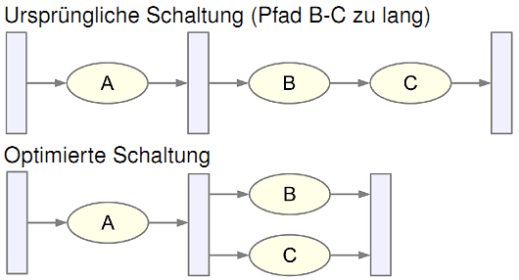
-> Parallelisieren von Berechnungen
-> Sequentielles Verhalten bleibt unverändert

Möglichkeiten der High-Level-Synthese
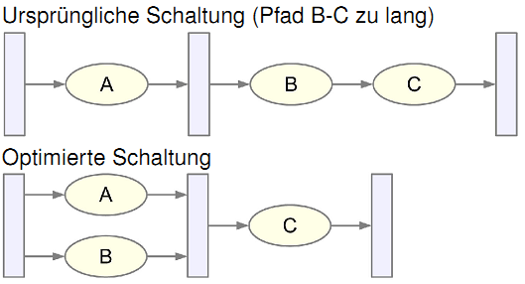
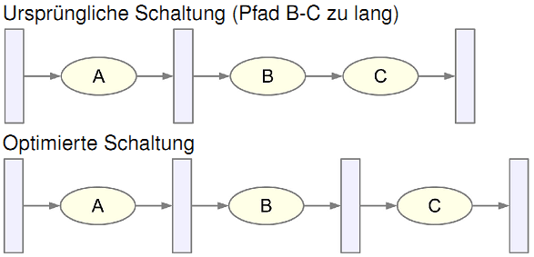
Links: Vorziehen von Berechnungen über Taktgrenzen hinweg. Auch hier: Sequentielles Verhalten unverändert.
Rechts: Aufteilen von langen Berechnungen über mehrere Takte. Nun ist jedoch das sequentielle Verhalten geändert.

-> Welche nehmen? Wir wollen manuell einen möglichst kleinen Eingriff durchführen. Also versuche, sequentielles Verhalten der Signale beizubehalten und Berechnungen zu verschieben.
Lösungsidee: Neue Register einbauen, aber Ergebnise einen Takt im voraus berechnen, damit das von aussen sichtbare sequentielle Verhalten gleich bleibt.

Modellierung von Speicher:

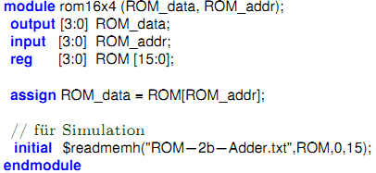

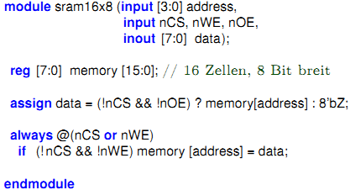

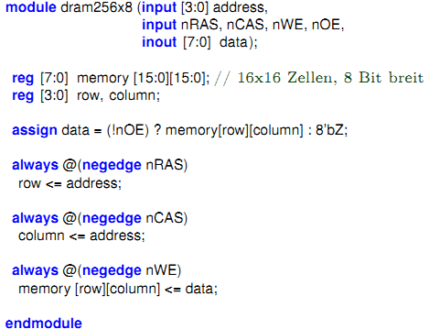

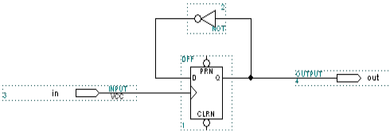
Takterzeugung:

- Takterzeugung erfolgt physikalisch z.B. durch Quarz
- Bsp. Quarz hat Takfrequenz von 64MHz.
Wie erreicht man eine Taktteilung (auf 32MHz)?
-> Mittels rückgekoppeltem Flip-Flop !

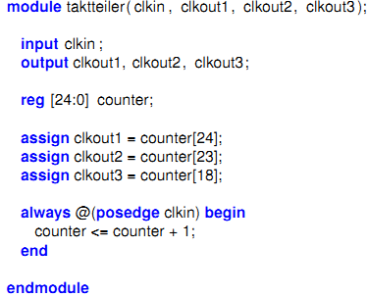

Wie erreicht man einen Takt von 125kHz mit einem Quarz, der 64MHz leistet?
Naiv mit neun rückgekoppelten Flip-Flops.
Besser: Zähler mit verschiedenen Abgriffen.
Verschiedene Taktfrequenzen ergeben sich durch unterschiedliche Abgriffe.
Jeweils geteilt durch entsprechende Zweierpotenz.

06 - Systematischer Schaltungsentwurf

Aus Algorithmus Hardware basteln (vgl. Beispiel Fakultätsberechnung):
1. Beschreibe Algorithmus in Pseudo-Code
-> Wie beim Programmieren von Software
2. Schreibe Pseudo-Code in RTL-Beschreibung um
-> Keine for, while-Schleifen, Prozeduraufrufe
-> Aber Sprünge und if/then/else sind zugelassen!
-> Nur noch Konstrukte vergleichbar synthetisierbarem Verilog
-> Aber hier noch kein Verilog selbst erforderlich
3. Entwerfe Datenpfad-Struktur
-> Basierend auf Operationen in RTL-Beschreibung
4. Entwerfe Zustandsmaschine für Steuerwerk
-> auf Basis der RTL-Beschreibung
5. Realisiere Logik für Zustandsmaschine
-> Kann von Logiksyntheseübernommen werden
-> Schauen wir uns hier aber genauer an
-> Datenpfad und Steuerwerk werden nun in Verilog beschrieben, wobei Datenpfad und Steuerwerk jeweils ein Modul werden (streng getrennt!). Hauptmodul instanziert dann beide anderen Module.

Graphische Beschreibung:

ASM(D)-Charts (Algorithmic State Machine (and Datapath)):
-> ASM-Chart stellt nur das Steuerwerk dar
-> ASMD-Chart enthält zusätzliche zum Steuerwerk auch noch die Datenpfadoperationen.

ASM-Chart:
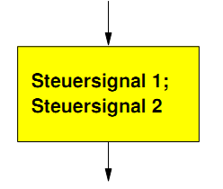
- Zustand
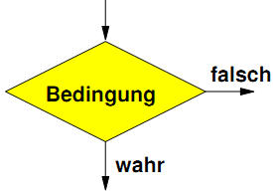
- Zählt aktive Steuersignalee auf
- Nicht aufgeführte Signale sind inaktiv
- Die aufgeführten Signale sind parallel aktiv

- Enthält logische Bedingung für Zustandsübergang
- Ausgangskanten müssen eindeutig beschriftet sein
- True, 1, wahr
- False, 0, falsch

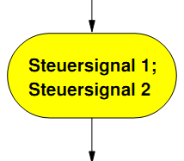

- Kann nur auf einen bedingten Übergang folgen
- Aktiviert Steuersignale abhängig von voriger Bedingung
- Beschreibung der Steuersignale wie bei Zustand

Links Mealy-Block / rechts Moore-Block
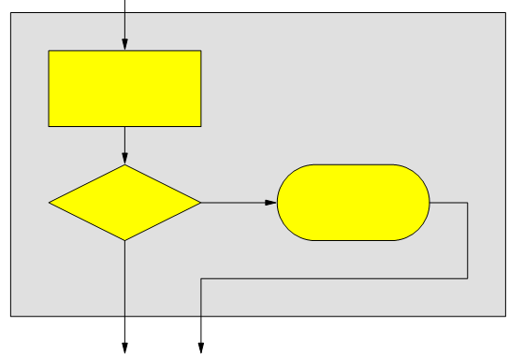
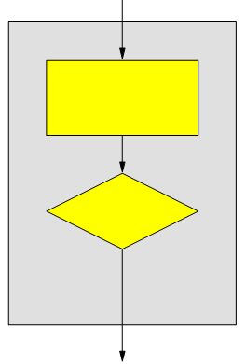
Bsp: Steuergerät von Auto in ASM-Chart:
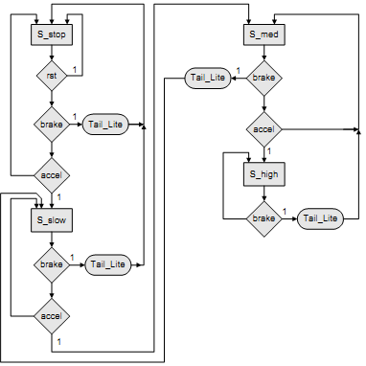
-> Bedingte Übergänge sind priorisiert und werden in der Reihenfolge ihrer Auswertung hingeschrieben (Bremse vor Gas).
-> Konvention: Reset-Übergang nur einmal darstellen. Implizit wird also aus jedem Zustand bei einem auftrettenden Reset in den angegebenen Zustand (hier S-stop) gewechselt.
Vorteil: Sehr ähnlich zu Flussdiagrammen. Wenn Algorithmus leicht als Flussdiagramm darstellbar ist, so ist er auch leicht als ASM-Chart darstellbar.

ASM-Chart -> Verilog:
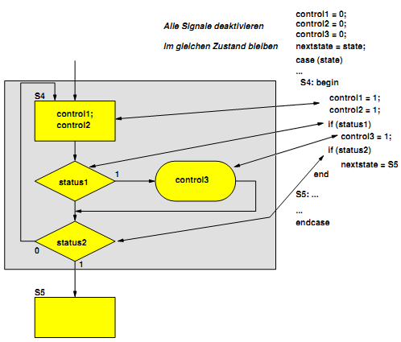

ASM(D)-Chart:

- Kanten werden mit Datenpfadannotation makiert.
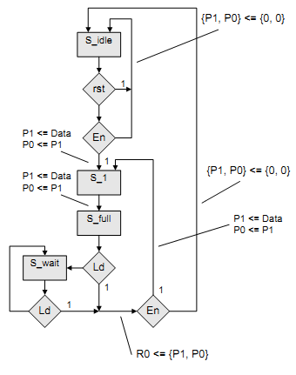

ohne Steuersignale

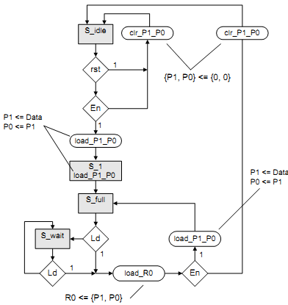
mit Steuersignalen

